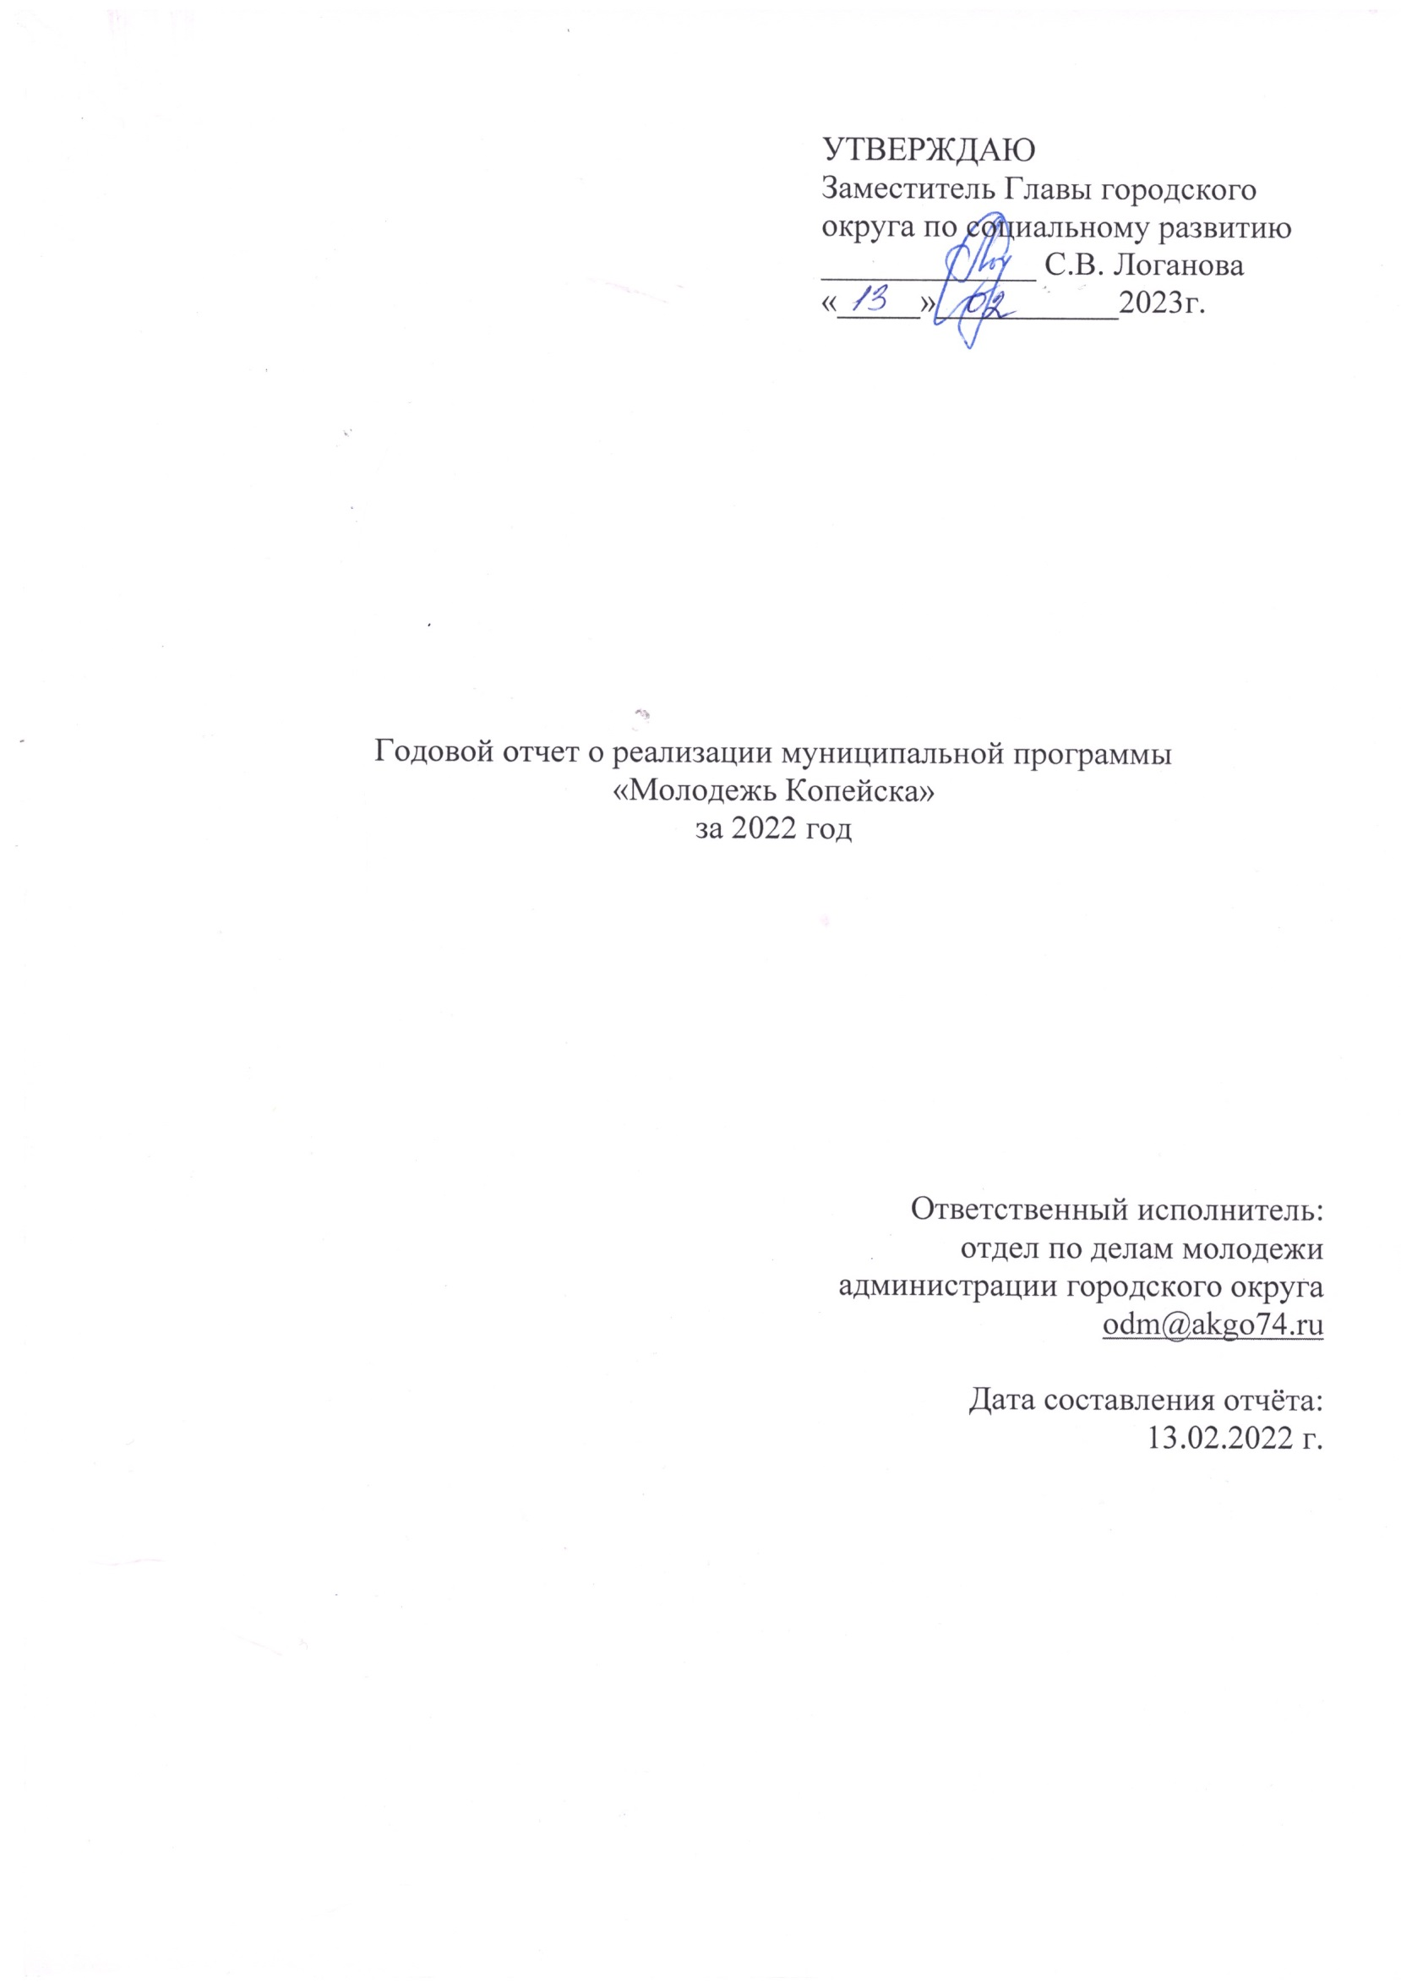

**Пояснительная записка**

Ответственный исполнитель муниципальной программы – отдел по делам молодежи администрации Копейского городского округа (далее – ОДМ, городской округ).

Основной целью муниципальной программы является содействие социальному, культурному, духовному и физическому развитию молодежи, проживающей на территории Челябинской области.

Для достижения данной цели предусматривается решение основных задач:

* формирование у молодежи активной жизненной позиции, готовности к участию в общественно - политической жизни страны;
* реализация мероприятий по содействию социальной адаптации, укрепления института молодой семьи, повышения конкурентоспособности молодежи на рынке труда. Формирование условий для всестороннего развития молодежи;
* формирование условий для духовно-нравственного воспитания, интеллектуального и творческого развития молодежи;
* формирование условий для развития волонтерской и добровольческой деятельности;
* формирование информационного пространства в молодежной среде.

Сроки реализации программы: 2020-2024 годы.

Осуществление социальной самореализации молодежи предусматривает программными мероприятиями следующие этапы:

1 этап – 2020 год;

2 этап – 2021 год;

3 этап – 2022 год;

4 этап – 2023 год;

5 этап – 2024 год.

В городском округе заложены организационные основы государственной молодежной политики, отработаны механизмы ее реализации.

В сфере нормативного правового обеспечения государственной молодежной политики действует Федеральный закон от 28 июня 1995 года № 98-ФЗ «О государственной поддержке молодежных и детских общественных объединений», Указ Президента Российской Федерации от 16.09.1992 № 1075 «О первоочередных мерах в области Государственной молодежной политики», Постановление Правительства Российской Федерации от 03.04.1996 № 387 «О дополнительных мерах поддержки молодежи в Российской Федерации», Закон Челябинской области от 28.05.1998 № 46-ЗО «О государственной поддержке молодежных и детских общественных объединений в Челябинской области», Постановление Губернатора Челябинской области от 23.04.1998 № 234 «О мерах поддержки молодежи в Челябинской области», Закон Челябинской области от 24.08.2006 № 45-ЗО «О молодёжи».

Перечень мероприятий муниципальной программы и финансово-экономическое обоснование приведено в Приложении к программе.

Управление реализацией мероприятий программы осуществляет отдел по делам молодежи администрации, в том числе координацию, контроль, а также вносит в установленном порядке предложения заместителю Главы городского округа по социальному развитию по уточнению мероприятий программы с учетом складывающейся социально-экономической ситуации.

Общее руководство исполнения программы осуществляет заместитель Главы городского округа по социальному развитию.

Ожидаемые конечные результаты реализации муниципальной программы.

В результате осуществления программных мероприятий предполагается достижение следующих результатов:

1) увеличение количества молодежи, проживающей в муниципальном образовании, принявшей участие в реализации мероприятий патриотической направленности на территории муниципального образования, на 267 человек;

2) увеличение количества доли молодежи от общего числа молодежи, проживающей в муниципальном образовании, принявшей участие в мероприятиях, направленных на развитие правовой грамотности и повышение электоральной активности, проводимых на территории муниципального образования, на 8%;

3) увеличение количества молодежи, проживающей в муниципальном образовании, принявшей участие в мероприятиях в сферах образования, интеллектуальной и творческой деятельности, проводимых на территории муниципального образования, на 134 человек;

4) увеличение количества молодежи, проживающей в муниципальном образовании, вовлеченной в волонтерскую, добровольческую и поисковую деятельность, на 40 человек;

5) увеличение количества детских и молодежных общественных организаций и объединений до 4 единиц.

6) увеличение общего количества мероприятий, проводимых в муниципальном образовании по всем направлениям муниципальной программы, на 61 единицу;

7) увеличение количества молодежи, проживающей в муниципальном образовании, принявшей участие в мероприятиях по всем направлениям муниципальной программы, на 28000 человек.

Муниципальная программа является продолжением программных мероприятий по реализации государственной молодежной политики в Копейском городском округе, направленной на создание правовых, экономических и организационных условий для развития личности, поддержки детских и молодежных объединений.

Актуальная версия муниципальной программы «Молодёжь Копейска» размещена на официальном сайте администрации Копейского городского округа в разделе «Стратегическое планирование» и в ГАС «Управление» реестровый № 32339011027400780110218 от 15.06.2020 (изменения от 11.07.2022г.).

Таблица 1

Сведения

о достижении значений показателей (индикаторов) муниципальной программы

|  |  |  |  |  |  |  |
| --- | --- | --- | --- | --- | --- | --- |
| № п/п | Наименование показателя (индикатора) | Единица измерения | Значения показателей (индикаторов) | | | Обоснование отклонений значений показателя (индикатора) на конец отчётного года от плана (при наличии отклонения) |
| Год, предшествующий отчётному | Отчётный год | |
| план | факт |
| Муниципальная программа «Молодёжь Копейска» | | | | | | |
| 1 | Задача 1 - формирование условий для духовно-нравственного воспитания, интеллектуального и творческого развития молодежи | | | | | |
| 1.1.1 | количество молодёжи, проживающей в муниципальном образовании, принявшей участие в реализации мероприятий патриотической направленности на территории муниципального образования | человек | 1745 | 1770 | 2010 | В связи с проведением специальной военной операции  (СВО) увеличилось количество участников и мероприятий патриотической направленности |
| 1.1.2 | доля молодёжи от общего числа молодёжи, проживающих в муниципальном образовании, принявших участие в мероприятиях, направленных на развитие правовой грамотности и повышение электоральной активности, проводимых на территории муниципального образования | % | 23 | 25 | 25 |  |
| 1.1.3 | количество проведенных в муниципальном образовании мероприятий, связанных с проектной деятельностью молодежи (грантовые конкурсы, семинары, тренинги, форумы) | штук | 2 | 2 | 2 |  |
| 1.1.4 | количество молодёжи, проживающей в муниципальном образовании, принявшей участие в мероприятиях в сферах образования, интеллектуальной и творческой деятельности, проводимых на территории муниципального образования | человек | 1820 | 1845 | 1950 |  |
| 1.1.5 | количество молодежных форумов, проводимых на территории муниципального образования | штук | 1 | 1 | 1 |  |
| 2 | Задача 2 - формирование условий для развития волонтерской и добровольческой деятельности | | | | | |
| 1.2.1 | количество молодёжи, проживающей в муниципальном образовании, вовлеченных в волонтерскую, добровольческую и поисковую деятельность | человек | 170 | 180 | 185 |  |
| 3 | Задача 3 – формирование информационного пространства в молодежной среде | | | | | |
| 1.3.1 | количество публикаций в средствах массовой информации о реализуемых в муниципальном образовании мероприятиях в сфере молодежной политики | штук | 30 | 31 | 35 |  |
| 1.3.2 | количество мероприятий, проводимых на территории муниципального образования, регистрация которых осуществляется через автоматизированную информационную систему «Молодежь России» | штук | 10 | 11 | 12 |  |
| 1.3.3 | количество молодёжи, охваченной мероприятиями, проводимыми на территории муниципального образования, регистрация которых осуществляется через автоматизированную информационную систему «Молодёжь России» | человек | 137 | 145 | 150 |  |
| 4 | Задача 4 - формирование у молодежи активной жизненной позиции, готовности к участию в общественно - политической жизни страны | | | | | |
| 1.4.1 | количество детских и молодежных общественных организаций и объединений | штук | 57 | 58 | 60 |  |
| 5 | Задача 5 - реализация мероприятий по содействию социальной адаптации, укрепления института молодой семьи, повышения конкурентоспособности молодежи на рынке труда. Формирование условий для всестороннего развития молодежи | | | | | |
| 1.5.1 | количество мероприятий, проводимых в муниципальном образовании по всем направлениям муниципальной программы | штук | 163 | 165 | 168 |  |
| 1.5.2 | количество молодёжи, проживающей в муниципальном образовании, принявшей участие в мероприятиях по всем направлениям муниципальной программы | человек | 89352 | 89552 | 89560 |  |

Таблица 2

Перечень мероприятий муниципальной программы, реализация которых предусмотрена в отчетном году,

выполненных и не выполненных (с указанием причин) в установленные сроки

|  |  |  |  |  |  |  |  |  |  |
| --- | --- | --- | --- | --- | --- | --- | --- | --- | --- |
| № п/п | Наименование мероприятий государственной программы | Ответственный исполнитель | Плановый срок | | Фактический срок | | результаты | | Выполнено/не выполнено (выполнено частично) |
| Начала реализации | Окончания реализации | Начала реализации | Окончания реализации | запланированные | достигнутые |
| 1 | 2 | 3 | 4 | 5 | 6 | 7 | 8 | 9 | 10 |
| Муниципальная программа «Молодёжь Копейска» | | | | | | | | | |
| 1 | Мероприятия по направлению «Военно-патриотическое, гражданское, нравственное воспитание молодежи»: - День призывника;  - военно-спортивные эстафеты ко Дню призывника;  - муниципальный этап Всероссийской военно-спортивной игры «Зарница»;  - конкурсы патриотической песни;  - городские соревнования по автотрассовому моделированию,  - муниципальный этап акции «Вахта памяти»;  - мероприятия, посвященные памятным датам России;  - муниципальный этап областной акции «Я – гражданин России» и другие мероприятия с молодёжью по направлению. | Отдел по делам молодёжи | 1 января 2022г. | 31 декабря 2022 г. | 1 января 2022г. | 31 декабря 2022 г. | Количество мероприятий  18  Количество участников  1603 | Количество мероприятий  31  Количество участников  2010 | Выполнено  В связи с проведением специальной военной операции  (СВО) увеличилось количество участников и мероприятий патриотической направленности |
| 2 | Мероприятия по направлению«Приобщение молодежи к труду, содействие в ее трудоустройстве и занятости»:  - организация временной занятости несовершеннолетних в течение года, в летнее время;  - проведение конкурса на лучшего работодателя, организующего труд несовершеннолетних;  - развитие движения трудовых подростковых и студенческих отрядов;  - конкурсы профессионального мастерства,  - круглые столы, совещания по проблеме безработицы среди молодежи и профориентационной работе;  - организация и проведение молодежных субботников и других мероприятий по содействию молодёжи города в профессиональной ориентации, трудоустройстве и другие мероприятия с молодёжью по направлению. | Отдел по делам молодёжи | 1 января 2022г. | 31 декабря 2022 г. | 1 января 2022г. | 31 декабря 2022 г. | Количество мероприятий  17  Количество участников  1800 | Количество мероприятий  19  Количество участников  2850 | Выполнено.  Увеличение количества  мероприятий и участников в связи с проведением голосования федерального проекта «Формирование комфортной городской среды» |
| 3 | Мероприятия по направлению«Формирование среди молодежи здорового образа жизни»:  - межведомственная акция «Здоровый город» (кинолектории, конкурсы, встречи, печать памяток и др.);  - городские соревнования молодёжи по стритболу, картингу, др. видам спорта;  - организация встреч с ветеранами спорта, чемпионами и победителями крупных соревнований;  - Муниципальный этап Всероссийского конкурса «В ритме жизни»  и другие мероприятия с молодёжью по направлению. | Отдел по делам молодёжи | 1 января 2022г. | 31 декабря 2022 г. | 1 января 2022г. | 31 декабря 2022 г. | Количество мероприятий  23  Количество участников  5650 | Количество мероприятий  21  Количество участников  5600 | Выполнено |
| 4 | Мероприятия по направлению «Обеспечение прав и свобод молодежи города; профилактика правонарушений и безнадзорности в молодежной среде»:  **-** проведение городских межведомственных акций «Защита» (деловые игры, конкурсы, викторины, рейды и др.), «Подросток»;  - круглые столы по проблемам молодёжи;  - изготовление буклетов, памяток по правам молодежи;  - организация поездок в специализированные учреждения для несовершеннолетних правонарушителей;  - развитие движения «Безопасное колесо» (конкурсы и слёты по безопасности дорожного движения);  - мероприятия, направленные на повышение электоральной активности и правовой грамотности;  - муниципальный этап областного фестиваля «Медиа – поколение»;  - день солидарности в борьбе с терроризмом;  - круглый стол по противодействию экстремизму и терроризму  и другие мероприятия по направлению. | Отдел по делам молодёжи | 1 января 2022г. | 31 декабря 2022 г. | 1 января 2022 г. | 31 декабря 2022 г. | Количество мероприятий  25  Количество участников  5700 | Количество мероприятий  22  Количество участников  5750 | Выполнено |
| 5 | Мероприятия по направлению «Развитие системы социальных служб и клубов для молодежи (социальная работа в молодежной среде), комплексные меры по укреплению молодой семьи»;  - молодежные мероприятия в социальных учреждениях;  - конкурсы социальных проектов среди клубов по месту жительства, общественных объединений социальных учреждений и др.;  - фестиваль праздников дворов «Копейские каникулы»;  - конкурс среди клубов по месту жительства «Новогодние фантазии»;  - встречи с подростками и молодежью из числа инвалидов, подростками «группы риска»;  - городская выставка семейного творчества  и другие мероприятия по направлению | Отдел по делам молодёжи | 1 января 2022 г. | 31 декабря 2022 г. | 1 января 2022 г. | 31 декабря 2022 г. | Количество мероприятий  26  Количество участников  4350 | Количество мероприятий  25  Количество участников  4400 | Выполнено |
| 6 | Поддержка молодежного творчества. Досуг молодежи:  **-** проведение праздников, конкурсов, фестивалей для студентов и молодёжи города;  - организация и проведение фестивалей и конкурсов декоративно- прикладного творчества;  - проведение Дня молодежи;  - муниципальный этап Всероссийского конкурса лидеров и руководителей детских и молодежных общественных объединений «Лидер XXI века»; - муниципальный этап областного конкурса обучающихся областных государственных и муниципальных учреждений – образовательных организаций, реализующих образовательные программы начального общего, основного общего и (или) среднего образования, «Ученик года»;  - муниципальный отбор кандидатов на соискание ежегодной стипендии Губернатора Челябинской области для поддержки талантливой молодежи и другие мероприятия с молодёжью по направлению | Отдел по делам молодёжи | 1 января 2022г. | 31 декабря 2022 г. | 1 января 2022 г. | 31 декабря 2022 г. | Количество мероприятий  26  Количество участников  5600 | Количество мероприятий  23  Количество участников  5650 | Выполнено |
| 7 | Мероприятия по направлению«Развитие системы работы с молодежью. Информационное обеспечение молодежной политики. Поддержка детских и молодежных общественных объединений»:  **-** подготовка лидеров среди учащихся, студентов, работающей молодёжи через деятельность Школы лидера, Общественного молодежного Совета при Главе городского округа;  - оказание методической и организационной помощи детским и молодежным общественным объединениям;  - организация деятельности ассоциации детских и молодёжных общественных объединений «ОКО», конкурс на лучшее общественное молодежное объединение;  - проведение слетов актива клубов по месту жительства, семинаров актива учащихся школ и ПУ, ССУЗов;  - муниципальный этап Всероссийского конкурса «Доброволец России»;  - Молодежный грантовый конкурс;  - Молодежный образовательный форум; - мероприятия направленные на вовлечение молодежи в добровольческую деятельность и другие мероприятия с молодёжью по направлению. | Отдел по делам молодёжи | 1 января 2022г. | 31 декабря 2022 г. | 1 января 2022 г. | 31 декабря 2022 г. | Количество мероприятий  30  Количество участников  1500 | Количество мероприятий  27  Количество участников  1600 | Выполнено |
|  | Итого по муниципальной программе:  количество мероприятий 7, из них:  выполненных 7;  невыполненных 0;  выполненных частично 0. | | | | | | | | |

Таблица 3

Данные об использовании бюджетных ассигнований

и иных средств на выполнение мероприятий

муниципальной программы

|  |  |  |  |  |  |
| --- | --- | --- | --- | --- | --- |
| N п/п | Наименование муниципальной  программы, подпрограммы | Источники ресурсного обеспечения | Объем финансирования, тыс. рублей | | Причины отклонения фактического финансирования от планового |
| план | факт |  |
|  | Муниципальная программа  «Молодежь Копейска» | всего: | 823,00 | 822,97 |
| федеральный бюджет | - | - |
| областной бюджет | 223,00 | 223,00 |
| бюджет городского округа | 600,00 | 600,00 |
| внебюджетные источники <***> | - | - |
|  | Мероприятия | Всего: | 823,00 | 823,00 |  |
| 1 | Мероприятия по направлению «Военно-патриотическое, гражданское, нравственное воспитание молодежи»: | Местный бюджет | 110,00 | 110,00 |
| федеральный бюджет | - | - |
| областной бюджет | - | - |
| внебюджетные источники <***> | - | - |
| Всего: | 110,00 | 110,00 |
| 2 | Мероприятия по направлению«Приобщение молодежи к труду, содействие в ее трудоустройстве и занятости» | Местный бюджет | 60,00 | 60,00 |  |
| федеральный бюджет | - |  |
| областной бюджет | - |  |
| внебюджетные источники <***> | - |  |
| Всего: | 60,00 | 60,00 |
| 3 | Мероприятия по направлению«Формирование среди молодежи здорового образа жизни» | Местный бюджет | 80,00 | 80,00 |  |
| федеральный бюджет |  |  |
| областной бюджет |  |  |
| внебюджетные источники <***> |  |  |
| Всего: | 80,00 | 80,00 |
| 4 | Мероприятия по направлению «Обеспечение прав и свобод молодежи города; профилактика правонарушений и безнадзорности в молодежной среде» | Местный бюджет | 70,00 | 70,00 |  |
| федеральный бюджет |  |  |
| областной бюджет |  |  |
| внебюджетные источники <***> |  |  |
| Всего: | 70,00 | 70,00 |
| 5 | Мероприятия по направлению «Развитие системы социальных служб и клубов для молодежи (социальная работа в молодежной среде), комплексные меры по укреплению молодой семьи» | Местный бюджет | 70,00 | 70,00 |  |
| федеральный бюджет |  |  |
| областной бюджет |  |  |
| внебюджетные источники <***> |  |  |
| Всего: | 70,00 | 70,00 |
| 6 | Мероприятия по направлению «Поддержка молодежного творчества. Досуг молодежи»: | Местный бюджет | 130,00 | 130,00 |  |
| федеральный бюджет | - |  |  |
| областной бюджет | 223,00 | 223,00 |  |
| внебюджетные источники <***> | - |  |  |
| Всего: | 353,00 | 353,00 |  |
| 7 | Мероприятия по направлению«Развитие системы работы с молодежью. | Местный бюджет | 80,00 | 79,97 |  |
|  |  | федеральный бюджет | - |  |  |
|  |  | областной бюджет | - |  |  |
|  |  | внебюджетные источники <***> | - |  |  |
|  |  | Всего: | 80,00 | 79,97 |  |

Таблица 4.

Сведения о внесенных изменениях в муниципальную программу за _2022_год Муниципальная программа «Молодежь Копейска»

(наименование муниципальной программы)

Отдел по делам молодежи (ответственный исполнитель)

|  |  |  |  |
| --- | --- | --- | --- |
| №  п/п | Наименование нормативного правового акта (дата и номер) | Суть изменений (краткое изложение) | Обоснование изменений (необходимость, преимущества) |
| 1 | Постановление администрации Копейского городского округа от 14.01.2020 № 22-п «Об утверждении муниципальной программы «Молодежь Копейска»  Постановление администрации Копейского городского округа от 06.07.2022 №1783-п  «О внесении изменений в постановление администрации Копейского городского округа  от 14.01.2020 №22-п» | Изменилось финансирование и индивидуальные показатели | В связи с увеличением размера субсидии из областного бюджета бюджету Копейского городского округа на организацию и проведение мероприятий с детьми и молодежью и увеличением возраста молодёжи (Закон Челябинской области от 24.08.2006 № 45-ЗО «О молодёжи» в ред. [Закона Челябинской области от 30.03.2021 № 327-ЗО](https://docs.cntd.ru/document/574678927)) |